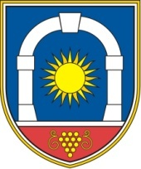
Občina Komen
Komen 86
6223 Komen
Nadzorni odbor

Številka: 011-0003/2023-132
Datum: 06.03.2025

VABILO

V skladu s 40. členom Statuta Občine Komen (Uradni list RS 80/09, 39/14, 39/16) sklicujem 15. sejo Nadzornega odbora Občine Komen v mandatu 2022 - 2026, ki bo

v torek, 11.03.2025 ob 16,00 uri v prostorih Občine Komen, Komen 86, 6223 Komen.

Predlagam naslednji dnevni red:
1. Otvoritev seje in ugotovitev sklepčnosti;
2. Potrditev dnevnega reda;
3. Poročila vaških skupnosti;
4. Potrditev osnutka poročila o opravljenem nadzoru – Lovska družina Štanjel;
5. Potrditev osnutka poročila o opravljenem nadzoru – Društvo slovenskih pisateljev;
6. Dopis go. Cucek;
7. Obravnava zaključnega računa proračuna za leto 2024 (letno poročilo in realizacija za leto
2024)
8. Razno

Vabljeni!

Marga Milavec l.r.
predsednica NO

Vročiti:
- članom Nadzornega odbora (po e-pošti navadno).

